学号：1120152035
姓名：王奥博
班号：08111504

本次作业所有代码均在Deepin 15.4(Debian), python2.7的环境下开发，为获得最佳体验，建议在Debian系列Linux下通过python2.7运行。
所有代码均可在https://github.com/M4xW4n9/personal_repository/tree/master/Digital-Image找到

作业2.1
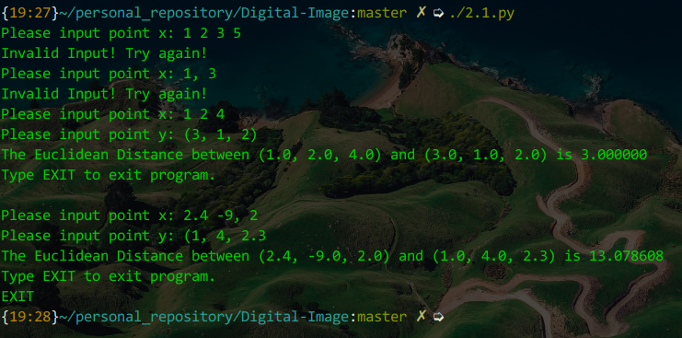
运行结果如上图，为了保证程序的健壮性，会对用户的输入进行合法性判断，当且仅当用户输入包含三维点坐标时才能进入下一步（任意形式输入的三维点坐标均为合法的），在每次计算过后，由用户决定是否退出。
对代码细节解释如下：
下图为输入模块，通过正则表达式提取用户输入点的三维坐标，并对合法性进行判断（主要是维数），同时将输入强制转化为float型数组方便计算。
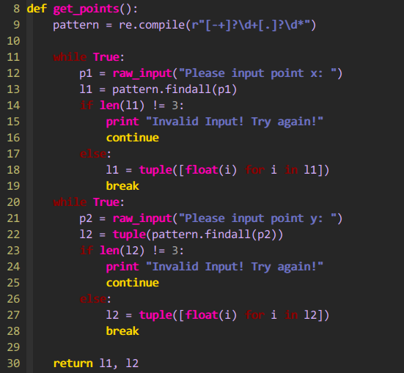

下图为计算模块，平方和开方即可得到最终结果。
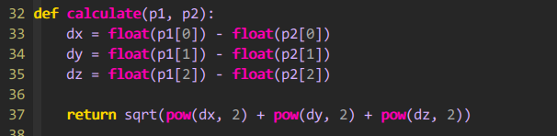

下图为程序的整体结构，通过用户输入”EXIT”控制退出程序：
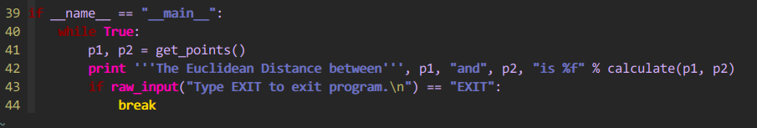

完整代码如下：
#!/usr/bin/env python
# -*- coding: utf-8 -*-
__Auther__ = 'M4x'

from math import pow, sqrt
import re

def get_points():
pattern = re.compile(r"[-+]?\d+[.]?\d*")

while True:
p1 = raw_input("Please input point x: ")
l1 = pattern.findall(p1)
if len(l1) != 3:
print "Invalid Input! Try again!"
continue
else:
l1 = tuple([float(i) for i in l1])
break
while True:
p2 = raw_input("Please input point y: ")
l2 = tuple(pattern.findall(p2))
if len(l2) != 3:
print "Invalid Input! Try again!"
continue
else:
l2 = tuple([float(i) for i in l2])
break

return l1, l2

def calculate(p1, p2):
dx = float(p1[0]) - float(p2[0])
dy = float(p1[1]) - float(p2[1])
dz = float(p1[2]) - float(p2[2])

return sqrt(pow(dx, 2) + pow(dy, 2) + pow(dz, 2))

if __name__ == "__main__":
while True:
p1, p2 = get_points()
print '''The Euclidean Distance between''', p1, "and", p2, "is %f" % calculate(p1, p2)
if raw_input("Type EXIT to exit program.\n") == "EXIT":
break

作业2.2：
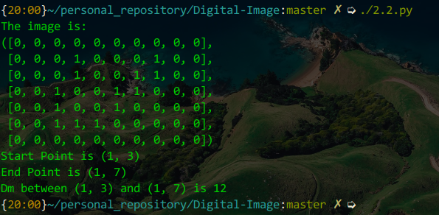
运行结果如上图，两点之间的Dm距离为12。

对代码细节解释如下：
经过分析，该问题可用BFS算法（广度优点搜索）来解决，用python实现如下：
下图用类起到了C++中结构体的作用，x，y，step分别为当前点的坐标和距起点的距离。
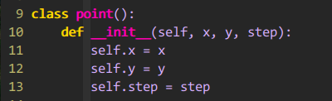
初始化函数，初始化了图片，起点终点以及BFS需要的标记数组：
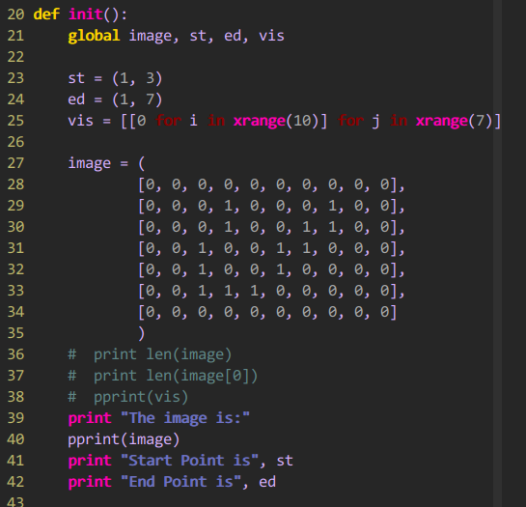

下图为BFS的实现过程，通过对队列的操作进行宽度优先搜索，从起点搜索到终点时搜索结束，BFS的具体原理不再展开解释。
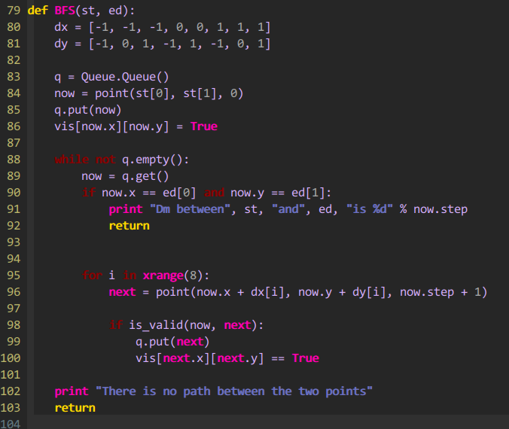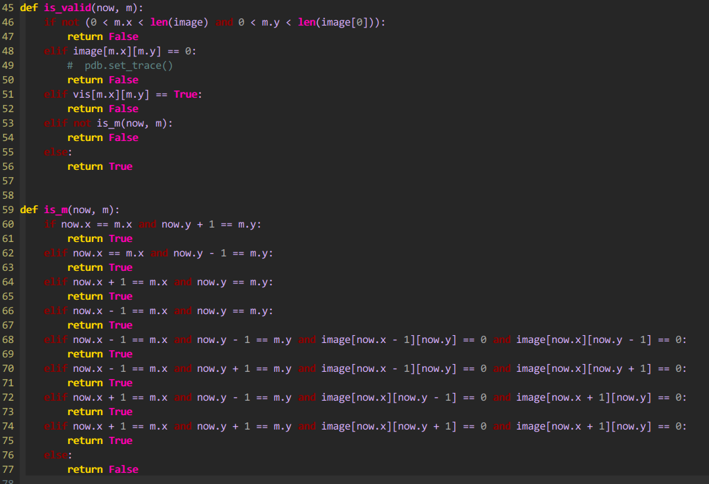
程序的主要结构如下图，先对图片，起点终点等进行初始化，然后进行BFS搜索。
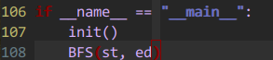
完整代码如下：
#!/usr/bin/env python
# -*- coding: utf-8 -*-
__Auther__ = 'M4x'

from pprint import pprint
import Queue
import pdb

class point():
def __init__(self, x, y, step):
self.x = x
self.y = y
self.step = step

image = ""
vis = ""
st = ""
ed = ""

def init():
global image, st, ed, vis

st = (1, 3)
ed = (1, 7)
vis = [[0 for i in xrange(10)] for j in xrange(7)]

image = (
[0, 0, 0, 0, 0, 0, 0, 0, 0, 0],
[0, 0, 0, 1, 0, 0, 0, 1, 0, 0],
[0, 0, 0, 1, 0, 0, 1, 1, 0, 0],
[0, 0, 1, 0, 0, 1, 1, 0, 0, 0],
[0, 0, 1, 0, 0, 1, 0, 0, 0, 0],
[0, 0, 1, 1, 1, 0, 0, 0, 0, 0],
[0, 0, 0, 0, 0, 0, 0, 0, 0, 0]
)
# print len(image)
# print len(image[0])
# pprint(vis)
print "The image is:"
pprint(image)
print "Start Point is", st
print "End Point is", ed

def is_valid(now, m):
if not (0 < m.x < len(image) and 0 < m.y < len(image[0])):
return False
elif image[m.x][m.y] == 0:
# pdb.set_trace()
return False
elif vis[m.x][m.y] == True:
return False
elif not is_m(now, m):
return False
else:
return True

def is_m(now, m):
if now.x == m.x and now.y + 1 == m.y:
return True
elif now.x == m.x and now.y - 1 == m.y:
return True
elif now.x + 1 == m.x and now.y == m.y:
return True
elif now.x - 1 == m.x and now.y == m.y:
return True
elif now.x - 1 == m.x and now.y - 1 == m.y and image[now.x - 1][now.y] == 0 and image[now.x][now.y - 1] == 0:
return True
elif now.x - 1 == m.x and now.y + 1 == m.y and image[now.x - 1][now.y] == 0 and image[now.x][now.y + 1] == 0:
return True
elif now.x + 1 == m.x and now.y - 1 == m.y and image[now.x][now.y - 1] == 0 and image[now.x + 1][now.y] == 0:
return True
elif now.x + 1 == m.x and now.y + 1 == m.y and image[now.x][now.y + 1] == 0 and image[now.x + 1][now.y] == 0:
return True
else:
return False

def BFS(st, ed):
dx = [-1, -1, -1, 0, 0, 1, 1, 1]
dy = [-1, 0, 1, -1, 1, -1, 0, 1]

q = Queue.Queue()
now = point(st[0], st[1], 0)
q.put(now)
vis[now.x][now.y] = True

while not q.empty():
now = q.get()
if now.x == ed[0] and now.y == ed[1]:
print "Dm between", st, "and", ed, "is %d" % now.step
return

for i in xrange(8):
next = point(now.x + dx[i], now.y + dy[i], now.step + 1)

if is_valid(now, next):
q.put(next)
vis[next.x][next.y] == True

print "There is no path between the two points"
return

if __name__ == "__main__":
init()
BFS(st, ed)

作业2.3
运行结果如下：
平移：
分别对应用原图填充空白点，用黑色像素填充空白点，用白色像素填充空白点
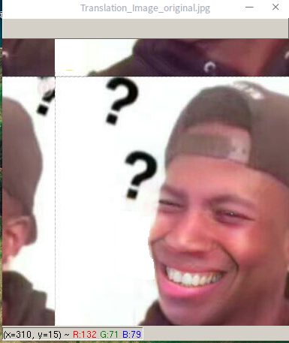
如上图为用原图填充空白点，这种方式下平移后的图像看起来更加自然，实现方式如下图中的res1所示，由结果图向前映射到原图，对于向前映射后超出原图范围的点通过取模运算来补充。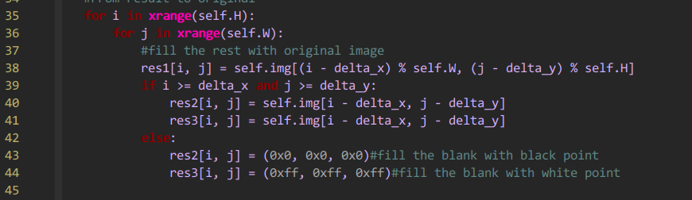
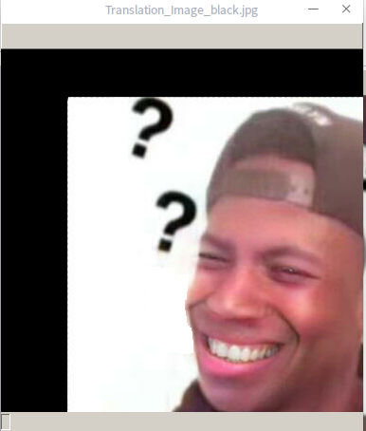
如上图为用黑色像素点填充空白点，实现方式如下图中res2所示，对于向前映射超后出原图边界的点，用黑色像素点（0x0, 0x0, 0x0)来进行补充
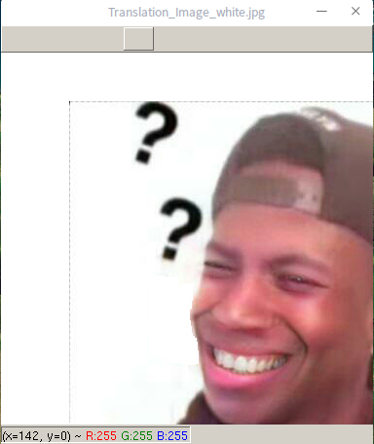
如上图为用白色像素点补充空白点，实现方式如下图res3，原理与res2类似，不再解释。

缩放：
缩小：
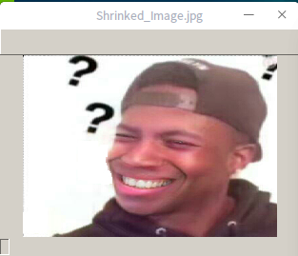
上图中，缩放是通过向前映射，选择了一部分点来实现的，下图是通过取向前映射后相邻点的均值来实现的。
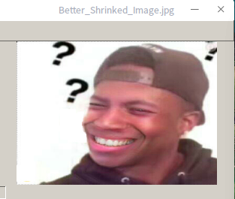
在运行时，明显能感觉到第二种方法要耗费更长的时间，因为在取相邻点的均值中做了更多的运算。
在质量上，当把图片放大到一定大小时，如下图所示可以看出第二种更加平滑，第一种有更多的毛边，这是因为第一种方法在运算中舍弃了大量的像素点，虽然运行速度较快，但也舍弃了图像的部分信息。
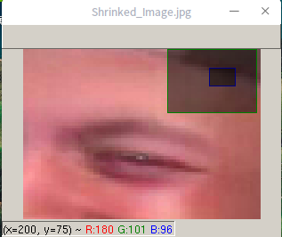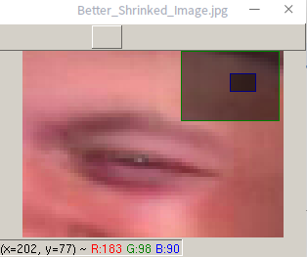

具体的实现代码如下：
52-62行为第一种方法的实现，较为简单，64-78行为均值法的实现，通过对临近像素点取平均值利用更多像素点。
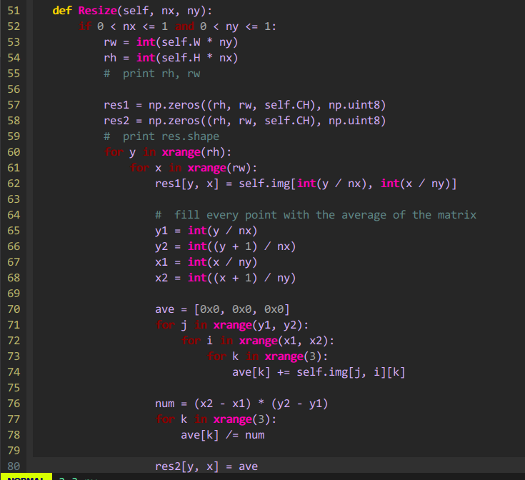
放大：
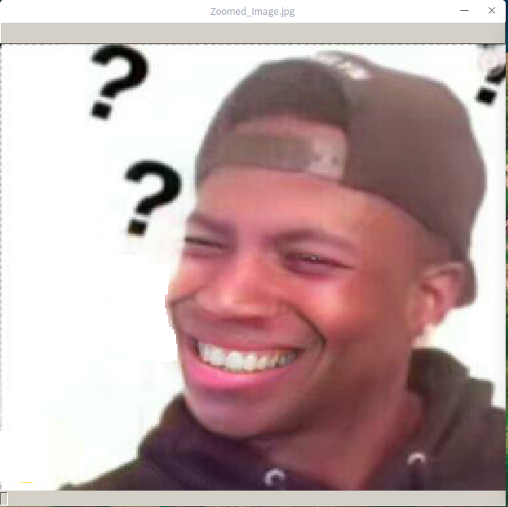
上图是通过最近邻域法得到的放大图像，同一个像素点出现了多次，可以看出此时已经有了很明显的毛边。下图是通过线性插值法来实现的，图像整体看起来更自然。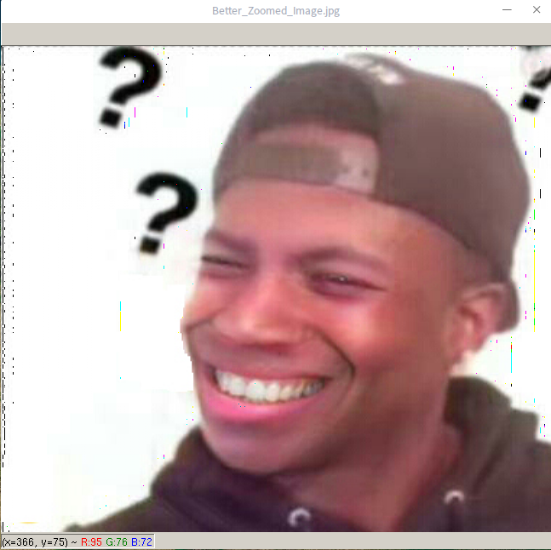
具体的实现代码如下：
86-95行为最近邻域法的实现，实现方式较为简单。97-107行为线性插值法的实现，插值公式如下，这种方法中，每一个像素点均由计算得到，图像看起来更加自然，值得一提的是，在实际运行过程中，线性插值法所用的时间远远高于最近邻域法，看来对算法的优化也是一个不能忽视的工作（经过查阅资料，opencv中是用的方法即为一种较为先进的插值算法，因此既保证了图像质量有保证了运算速度）：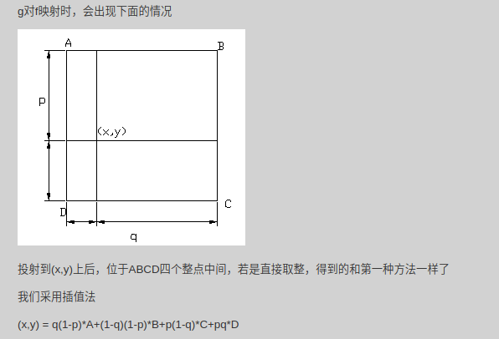
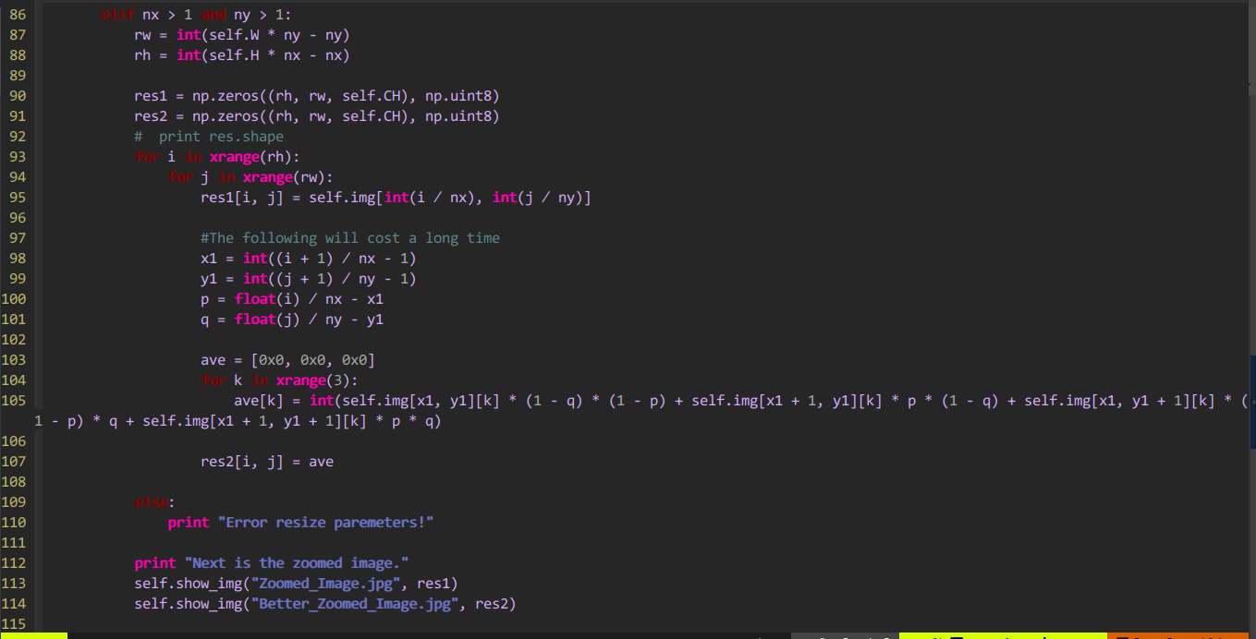

旋转：
运行结果图如下：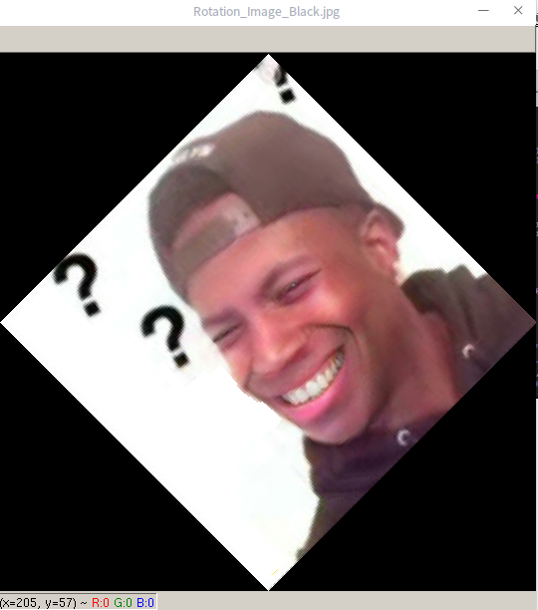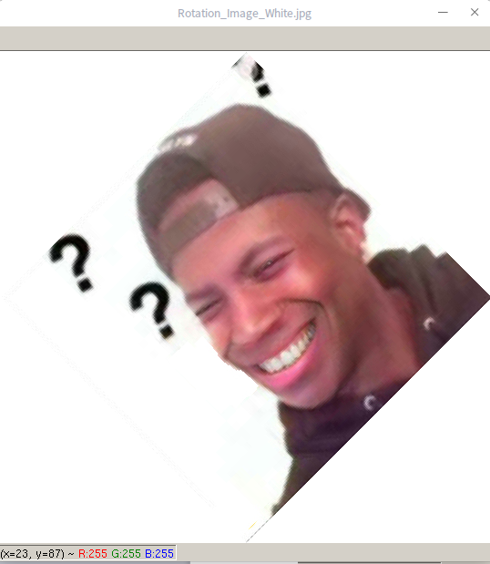
旋转的主要工作在于公式推导上，我在实现的过程中先使用了向后映射的方法，后来发现由于进行了较多的取整运算，导致结果图中有明显的空白点。后来改进了方法由向后映射改成了向前映射，并把旋转中心固定在了图像中心点，同时扩大画布范围为刚好能承载旋转后的图片大小，具体的实现如下：
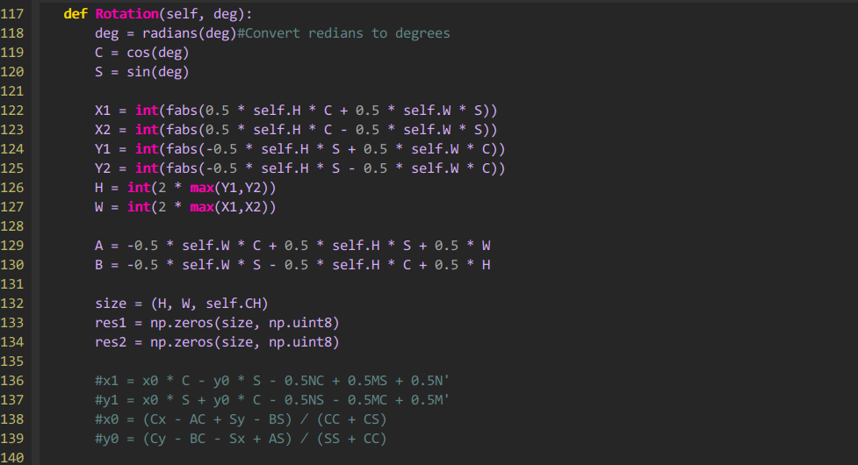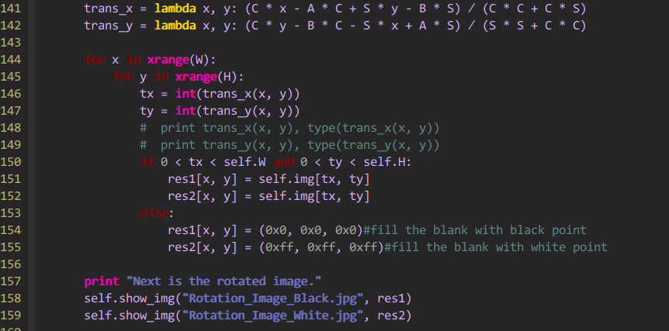
118-142行为具体的运算过程。
但在后来的测试中发现，此种方法依旧是有缺陷的，当旋转的角度为10~30,60~90度时，图片会产生变形，原因依旧是因为在运算中进行了较多的取整操作。

偏移：
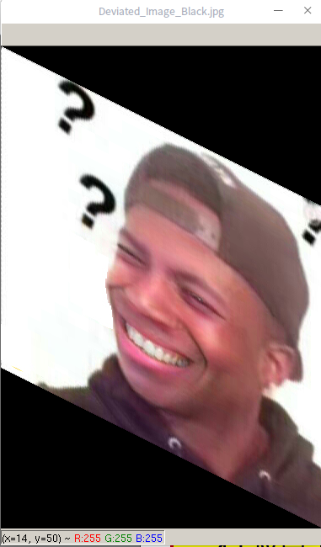
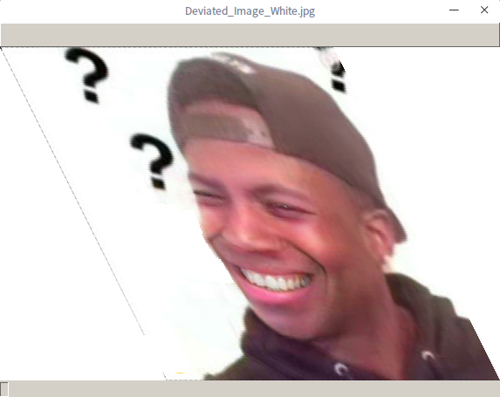
如上图分别为纵轴偏移和横轴偏移，相对旋转，偏移的实现较为简单，代码如下：
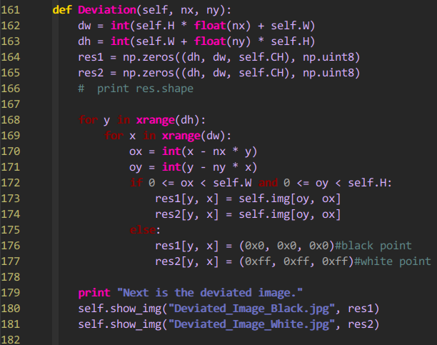
我最初的思路是把横轴偏移和纵轴偏移分开写，后来发现二者的实现方式完全一样，就写在了一个函数中来实现。
试验中，当横轴纵轴同时偏移时，会出现画布大小不匹配，经过分析，依旧是取整经过较多运算导致精度丢失过大导致。

完整代码如下：
#!/usr/bin/env python
# -*- coding: utf-8 -*-
__Auther__ = 'M4x'

from math import radians, cos, sin, fabs
import numpy as np
import cv2
import pdb

class Picture(object):
def __init__(self, file):
self.img = cv2.imread(file)
# print self.img.shape
self.H, self.W, self.CH = self.img.shape
print "At first, the original image."
self.show_img("Original_Image.jpg", self.img)

def show_img(self, name, img):
print "Press s to save this picture or others to exit.\n"

cv2.imshow(name, img)
key = (cv2.waitKey(0) & 0xff)

if key == ord('s'):
cv2.imwrite(name, img)

cv2.destroyAllWindows()

def Translation(self, delta_x, delta_y):
res1 = np.zeros(self.img.shape, np.uint8)
res2 = np.zeros(self.img.shape, np.uint8)
res3 = np.zeros(self.img.shape, np.uint8)

#From result to original
for i in xrange(self.H):
for j in xrange(self.W):
#fill the rest with original image
res1[i, j] = self.img[(i - delta_x) % self.W, (j - delta_y) % self.H]
if i >= delta_x and j >= delta_y:
res2[i, j] = self.img[i - delta_x, j - delta_y]
res3[i, j] = self.img[i - delta_x, j - delta_y]
else:
res2[i, j] = (0x0, 0x0, 0x0)#fill the blank with black point
res3[i, j] = (0xff, 0xff, 0xff)#fill the blank with white point

print "Next is the translated image."
self.show_img("Translation_Image_original.jpg", res1)
self.show_img("Translation_Image_black.jpg", res2)
self.show_img("Translation_Image_white.jpg", res3)

def Resize(self, nx, ny):
if 0 < nx <= 1 and 0 < ny <= 1:
rw = int(self.W * ny)
rh = int(self.H * nx)
# print rh, rw

res1 = np.zeros((rh, rw, self.CH), np.uint8)
res2 = np.zeros((rh, rw, self.CH), np.uint8)
# print res.shape
for y in xrange(rh):
for x in xrange(rw):
res1[y, x] = self.img[int(y / nx), int(x / ny)]

# fill every point with the average of the matrix
y1 = int(y / nx)
y2 = int((y + 1) / nx)
x1 = int(x / ny)
x2 = int((x + 1) / ny)

ave = [0x0, 0x0, 0x0]
for j in xrange(y1, y2):
for i in xrange(x1, x2):
for k in xrange(3):
ave[k] += self.img[j, i][k]

num = (x2 - x1) * (y2 - y1)
for k in xrange(3):
ave[k] /= num

res2[y, x] = ave

print "Next is the shrinked image."
self.show_img("Shrinked_Image.jpg", res1)
self.show_img("Better_Shrinked_Image.jpg", res2)

elif nx > 1 and ny > 1:
rw = int(self.W * ny - ny)
rh = int(self.H * nx - nx)

res1 = np.zeros((rh, rw, self.CH), np.uint8)
res2 = np.zeros((rh, rw, self.CH), np.uint8)
# print res.shape
for i in xrange(rh):
for j in xrange(rw):
res1[i, j] = self.img[int(i / nx), int(j / ny)]

#The following will cost a long time
x1 = int((i + 1) / nx - 1)
y1 = int((j + 1) / ny - 1)
p = float(i) / nx - x1
q = float(j) / ny - y1

ave = [0x0, 0x0, 0x0]
for k in xrange(3):
ave[k] = int(self.img[x1, y1][k] * (1 - q) * (1 - p) + self.img[x1 + 1, y1][k] * p * (1 - q) + self.img[x1, y1 + 1][k] * (1 - p) * q + self.img[x1 + 1, y1 + 1][k] * p * q)

res2[i, j] = ave

else:
print "Error resize paremeters!"

print "Next is the zoomed image."
self.show_img("Zoomed_Image.jpg", res1)
self.show_img("Better_Zoomed_Image.jpg", res2)

def Rotation(self, deg):
deg = radians(deg)#Convert redians to degrees
C = cos(deg)
S = sin(deg)

X1 = int(fabs(0.5 * self.H * C + 0.5 * self.W * S))
X2 = int(fabs(0.5 * self.H * C - 0.5 * self.W * S))
Y1 = int(fabs(-0.5 * self.H * S + 0.5 * self.W * C))
Y2 = int(fabs(-0.5 * self.H * S - 0.5 * self.W * C))
H = int(2 * max(Y1,Y2))
W = int(2 * max(X1,X2))

A = -0.5 * self.W * C + 0.5 * self.H * S + 0.5 * W
B = -0.5 * self.W * S - 0.5 * self.H * C + 0.5 * H

size = (H, W, self.CH)
res1 = np.zeros(size, np.uint8)
res2 = np.zeros(size, np.uint8)

#x1 = x0 * C - y0 * S - 0.5NC + 0.5MS + 0.5N'
#y1 = x0 * S + y0 * C - 0.5NS - 0.5MC + 0.5M'
#x0 = (Cx - AC + Sy - BS) / (CC + CS)
#y0 = (Cy - BC - Sx + AS) / (SS + CC)

trans_x = lambda x, y: (C * x - A * C + S * y - B * S) / (C * C + C * S)
trans_y = lambda x, y: (C * y - B * C - S * x + A * S) / (S * S + C * C)

for x in xrange(W):
for y in xrange(H):
tx = int(trans_x(x, y))
ty = int(trans_y(x, y))
# print trans_x(x, y), type(trans_x(x, y))
# print trans_y(x, y), type(trans_y(x, y))
if 0 < tx < self.W and 0 < ty < self.H:
res1[x, y] = self.img[tx, ty]
res2[x, y] = self.img[tx, ty]
else:
res1[x, y] = (0x0, 0x0, 0x0)#fill the blank with black point
res2[x, y] = (0xff, 0xff, 0xff)#fill the blank with white point

print "Next is the rotated image."
self.show_img("Rotation_Image_Black.jpg", res1)
self.show_img("Rotation_Image_White.jpg", res2)

def Deviation(self, nx, ny):
dw = int(self.H * float(nx) + self.W)
dh = int(self.W + float(ny) * self.H)
res1 = np.zeros((dh, dw, self.CH), np.uint8)
res2 = np.zeros((dh, dw, self.CH), np.uint8)
# print res.shape

for y in xrange(dh):
for x in xrange(dw):
ox = int(x - nx * y)
oy = int(y - ny * x)
if 0 <= ox < self.W and 0 <= oy < self.H:
res1[y, x] = self.img[oy, ox]
res2[y, x] = self.img[oy, ox]
else:
res1[y, x] = (0x0, 0x0, 0x0)#black point
res2[y, x] = (0xff, 0xff, 0xff)#white point

print "Next is the deviated image."
self.show_img("Deviated_Image_Black.jpg", res1)
self.show_img("Deviated_Image_White.jpg", res2)

if __name__ == "__main__":
img = Picture("./test.jpg")
# img.Translation(50, 70)
# img.Resize(0.5, 0.7)
# img.Resize(1.5, 1.7)
# img.Rotation(45)
img.Deviation(0, 0.5)
img.Deviation(0.5, 0)
img.Deviation(0.5, 0.5)

